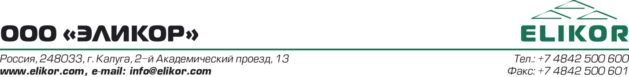

РЕГИСТРАЦИОННАЯ ФОРМА УЧАСТНИКА СЕМИНАРА.

Дата проведения: 27 апреля 2017 года
Место проведения: «Center Hotel Kazan Kremlin», г. Казань, ул. Карла Маркса, 6.

ФИО
Название компании
Должность
Контактный телефон
Адрес электронной почты

Для подтверждения участия Вам необходимо заполнить данную форму и отправить ее до 20.04.2017 г. на почту info@elikor.com

